TRƯỜNG ĐẠI HỌC THỦY LỢI

**KHOA CÔNG NGHỆ THÔNG TIN**

**BÀI TẬP LỚN**

HỌC PHẦN: Hệ quản trị

Cơ sở dữ liệu

**ĐỀ TÀI: Xây dựng Cơ sở dữ liệu**

**quản lý cửa hàng bán xe đạp**

Giáo viên hướng dẫn: Nguyễn Ngọc Quỳnh Châu

Sinh viên/nhóm sinh viên thực hiện:

1. Nguyễn Quang Chung, lớp 62HT

2. Phạm Văn Ánh, lớp 62HT

**Hà Nội, năm 2022**

Mục lục

**LỜI NÓI ĐẦU** 3

I. Mô tả bài toán 4

1. Mô tả cơ sở quản lý cửa hàng xe đạp 4

2. Quy định 4

II. Xây dựng mô hình ER 5

1. Các thực thể, thuộc tính 5

2. Quy tắc ràng buộc 5

3. Vẽ mô hình thực thể liên kết chuẩn hóa và thu gọn sơ đồ ER 7

III. Xây dựng mô hình quan hệ 7

IV. Lập Trình 8

**LỜI NÓI ĐẦU**

Thời đại công nghệ số đang ngày một phát triển, thế giới đang bước vào cuộc cách mạng công nghiệp 4.0 và công nghệ đang ngày càng xâm nhập vào nhiều lĩnh vực như: khoa học, kỹ thuật, đời sống, chăm sóc sức khỏe ,… Nó đã trở thành công cụ hữu ích để quản lí, xây dựng, thiết kế, chăm sóc,… đặc biệt trong công tác quản lý kho bãi và ở đây là nói đến Quản Lý Cửa hàng xe đạp.

Trước đây khi máy tính còn chưa trở nên thực sự phổ biến, các công việc quản lý từ nhân sự đến kho bãi đều thực hiện rất thủ công nên tốn rất nhiều thời gian, nhân lực cũng như tài nguyên. Ngày nay, cùng với sự phát triển của máy tính và ngành công nghệ thông tin trở nên phổ biến và được sử dụng rộng rãi trong thị trường, ở trong các cơ quan nhà máy, kho bãi, siêu thị,… giúp công việc được diễn ra dễ dàng và tiện lợi hơn. Việc sử dụng công nghệ nói chung và máy tính nói riêng là việc cần thiết trong cuộc sống ngày nay. Do đó, để bắt kịp xu thế công nghệ hiện nay chúng em đã xây dựng một cơ sở dữ liệu “Quản Lý Cửa hàng xe đạp” với mong muốn có thể xây dựng một hệ thống để quản lí một cách dễ dàng hơn để có thể từ đó ứng dụng được vào tình hình dịch bệnh thực tế hiện nay.

Là một sinh viên trong ngành công nghệ thông tin, nhận thức được tầm quan trọng của công nghệ và máy tính ứng dụng được vào trong tình hình thực tế hiện nay, sau một thời gian học tập và tìm hiểu, chúng em đã quyết định chọn đề tài “Quản Lý Cửa hàng xe đạp” nhằm áp dụng kiến thức đã học được và áp dụng chúng với kiến thức thực tế.

Em xin chân thành cảm ơn cô giáo Nguyễn Ngọc Quỳnh Châu đã tận tình hướng dẫn và giảng dạy chúng em trong bộ môn “Cơ Sở Dữ Liệu” để hoàn thành được bài tập này.

# Mô tả bài toán

## Mô tả cơ sở quản lý cửa hàng xe đạp

Một cửa hàng xe đạp cần quản lý việc mua bán xe đạp của cửa hàng đó. Sau đây là mô tả nghiệp vụ hàng ngày của cửa hàng:

* Cửa hàng có tên, email, sdt, địa chỉ riêng được xác định thông qua mã của cửa hàng đã được đăng kí.
* Nhân viên làm việc trong cửa hàng phải được quản lý về: Tên, Email, số điện thoại,.. Thông qua mã nhân viên đã được cung cấp.
* Các sản phẩm đều được gắn ID để xác định các thông tin như: tên, năm sản xuất, giá thành và được xếp vào từng loại danh mục thông qua các mã danh mục.
* Khách hàng cần cung cấp Tên, sdt, email, địa chỉ để dễ dàng quản lý việc bán hàng.
* Hóa đơn sẽ bao gồm số lượng mua, tổng giá tiền, giảm giá và toàn booj thông tin về sản phẩm.
* Mỗi đơn hàng sẽ có chi tiết ngày đặt hàng, ngày yêu cầu giao, ngày giao, tổng tiền và toàn bộ thông tin về hóa đơn, nhân viên, khách hàng, cửa hàng.
* Cuối ngày nhân viên sẽ kiểm lại kho hàng để biết xem còn tồn kho lại còn bao nhiêu sản phẩm.
  1. Bán hàng:

Khách hàng sẽ tự do lựa chọn sản phẩm cần mua, sau đó ra quầy để thanh toán, hóa đơn và đặt ngày giao tới nhà. Nếu lần đầu mua cần cung cấp thông tin của khách cho nhân viên để tiên liên lạc.

* 1. Mua hàng:

Nhân viên sẽ cập nhật giá bán sản phẩm nếu có sự thay đổi cùng như giảm giá cho các sản phẩm. Sau đó tính lại giá bình quân quản của sản phẩm đó

* 1. Thông kê:

Nhân viên cần báo cáo doanh số bán hàng cho quản lý

## Quy định

Hệ thống cửa hàng bán xe đạp bao gồm những quy đinh sau:

* Tất cả các loại mã như: mã sản phẩm, mã nhân viên, mã khách hàng, mã cửa hàng.. là bắt buộc cần có
* Khi khách mua hàng cần cung cấp đủ thông tin cho nhân viên
* Nhân viên phải in hóa đơn cho khách và phải kiểm kê lại số hàng hóa cũng như sắp xếp lại hàng hóa.
* Khi người dùng đổi địa chỉ, ngày giao hàng thì cần phải thông báp cho cửa hàng thông qua những địa chỉ liên lạc.
* Khi có bất kì thay đổi nào liên quan đên cửa hàng cũng như sản phẩm thì nhân viên cẩn phỉa thông báo đến toàn bộ khách hàng thông qua email liên lạc.

# Xây dựng mô hình ER

## Các thực thể, thuộc tính

1. **Nhân Viên** (IDNhanVien, HoTen, SDT,Email, LamViec, IDQuanLy)

Mỗi nhân viên có mã nhaanh viên riêng biệt( IDNhanVien), họ tên (HoTen), số điện thoại (SDT), email( Email), Làm việc( LamViec) và mã của người quản lý( IDQuanLy)

1. **Cửa Hàng** (IDCuaHang, TenCuaHang, SDT, Email, Diachi)

Mỗi cửa hàng có một mã cửa hàng riêng biệt (IDCuaHang), tên cửa hàng (TenCuaHang), địa chỉ (DiaChi), số điện thoại (SDT), Email (Email)

1. **Khách hàng** (IDKhachHang, HoTen, DiaChi, Email, SDT)

Mỗi khách hàng có một mã khách hàng riêng biệt (IDKhachHang), tên khách hàng (TenKhachHang), địa chỉ (DiaChi), số điện thoại (SDT), Email (Email)

1. **Sản phẩm** (IDSanPham, TenSanPham, NamSX, Gia, Soluong)

Mỗi Sản phẩm có một mã Sản phẩm riêng biệt (IDSanPham), tên Sản phẩm (TenSanPham), Năm sản xuất( NamSX), giá thành của sản phẩm( Gia), số lượng sản phẩm nhập( Soluong).

1. **Danh mục** (IDDanhMuc, TenDanhMuc)

Mỗi danh mục có một mã danh mục riêng biệt (IDDanhMuc),tên danh mục (TenDanhMuc)

1. **Đơn hàng** (IDDonHang, NgayDatHang, NgayYeuCauGiao, NgayGiaoHang, TongTien)

Mỗi đơn hàng có một mã đơn hàng riêng biệt (IDDonHang), ngày đặt hàng( NgayDatHang) , ngày yêu cầu giao hàng( NgayYeuCauGiao), ngày giao hàng( NgayGiaoHang), tổng tiền hóa đơn(TongTien).

## Quy tắc ràng buộc

* Mối quan hệ giữ thực thể **cửa hàng** và **sản phẩm** là quan hệ n-n: một cửa hàng sở hữu nhiều sản phẩm, một sản phẩm được sở hữu bởi 1 cửa hàng hoặc nhiều trong chuỗi cửa hàng

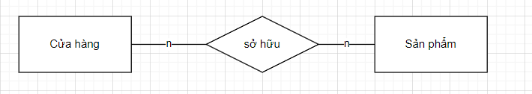

* Mối quan hệ giữ thực thể **danh mục** và **sản phẩm** là quan hệ 1-n: một danh mục có nhiều sản phẩm, một sản phẩm chỉ có 1 danh mục.

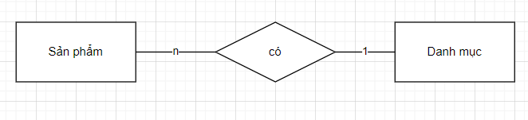

* Mối quan hệ giữ thực thể **cửa hàng** và **nhân viên** là quan hệ n-1: một cửa hàng được làm bởi nhiều nhân viên, một nhân viên chỉ làm cho 1 cửa hàng.

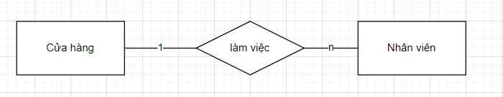

* Mối quan hệ giữ thực thể **khách hàng** và **đơn hàng** là quan hệ 1-n: một khách hàng có thể có nhiều đơn hàng, một đơn hàng có bởi 1 khách hàng.

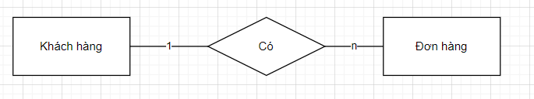

* Mối quan hệ giữ thực thể **đơn hàng** và **nhân viên** là quan hệ n-1: một nhân viên có thể lập nhiều đơn hàng, một đơn hàng được lập bởi một nhân viên.

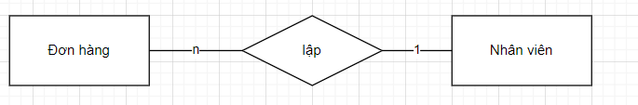

* Mối quan hệ giữ thực thể **đơn hàng** và **sản phẩm** là quan hệ n-n: một sản phẩm có thể thuộc nhiều đơn hàng, một đơn hàng có thể có nhiều sản phẩm.

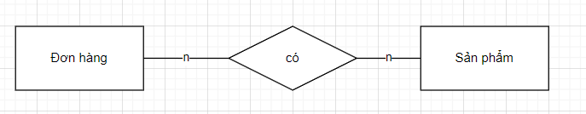

* Mối quan hệ giữ thực thể **đơn hàng** và **cửa hàng** là quan hệ n-1: một cửa hàng có thể có nhiều đơn hàng, một đơn hàng chỉ thuộc một cửa hàng.

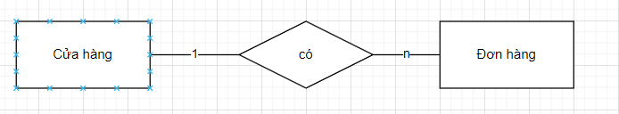

## Vẽ mô hình thực thể liên kết chuẩn hóa và thu gọn sơ đồ ER

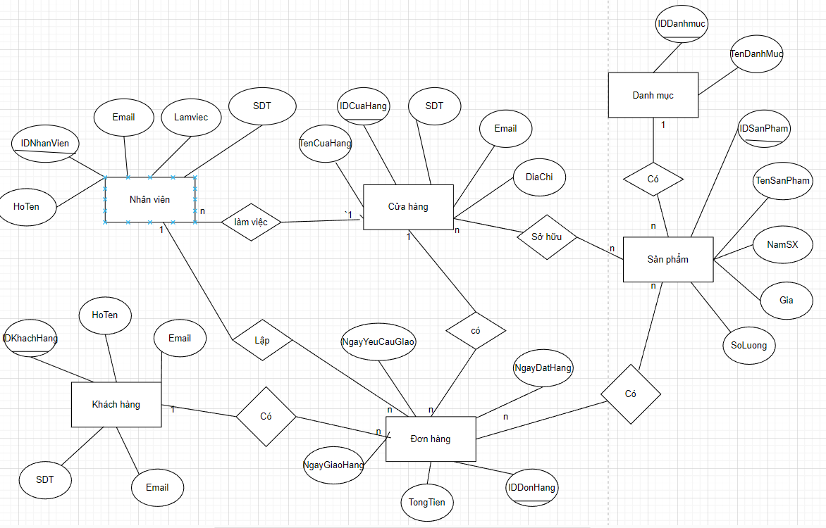

# Xây dựng mô hình quan hệ

* Cửa hàng, sản phẩm có quan hệ n-n, và nhân viên cần phải thống kê lại số lượng còn lại của sản phẩm nên ta có bảng mới:
* **Tonkho**( IDCuaHang, IDSanPham, Soluong)
* Sản phẩm, Danh mục có quan hệ n-1 nên IDDanhMuc của bảng DanhMuc sẽ trở thành khó ngoại của bảng SanPham
* **Sản phẩm** (IDSanPham, TenSanPham, NamSX, Gia, IDDanhMuc)
* Cửa hàng, nhân viên có quan hệ 1-n nên IDCuaHang của bảng cửa hàng sẽ trở thành khóa ngoại của bảng NhanVien
* **Nhân Viên** (IDNhanVien, HoTen, SDT,Email, LamViec, IDQuanLy, IDCuaHang)
* Khách hàng, Đơn hàng có quan hệ 1-n nên IDKhachHang của bảng KhachHang sẽ thành khóa ngoại của bảng DonHang:
* **Đơn hàng** (IDDonHang, NgayDatHang, NgayYeuCauGiao, IDKhachHang, NgayGiaoHang, TongTien)
* Đơn Hàng, Nhân viên có mối quan hệ n-1 nên IDNhanVien của bảng NhanVien sẽ trở thàn khóa ngoại của bảng DonHang
* **Đơn hàng** (IDDonHang, NgayDatHang, NgayYeuCauGiao, IDKhachHang, IDNhanVien, NgayGiaoHang, TongTien)
* Cửa hàng, Đơn hàng có quan hệ 1-n nên IDCuaHang của bảng CuaHang sẽ thành khóa ngoại của bảng DonHang:
* **Đơn hàng** (IDDonHang, NgayDatHang, NgayYeuCauGiao, IDKhachHang, IDNhanVien, IDCuaHang, NgayGiaoHang, TongTien)
* Đơn hàng, Sản phẩm có mỗi quan hệ n-n và nhân viên cần phải biết số lượng bán ra cũng như thành tiền của số sản phẩm đó và mỗi hóa đơn đó sẽ có giảm giá riêng biệt nên sẽ tạo thành bảng mới:
* **SP_DonHang**(IDDonHang, IDSanPham, SoLuong, ThanhTien, GiamGia)

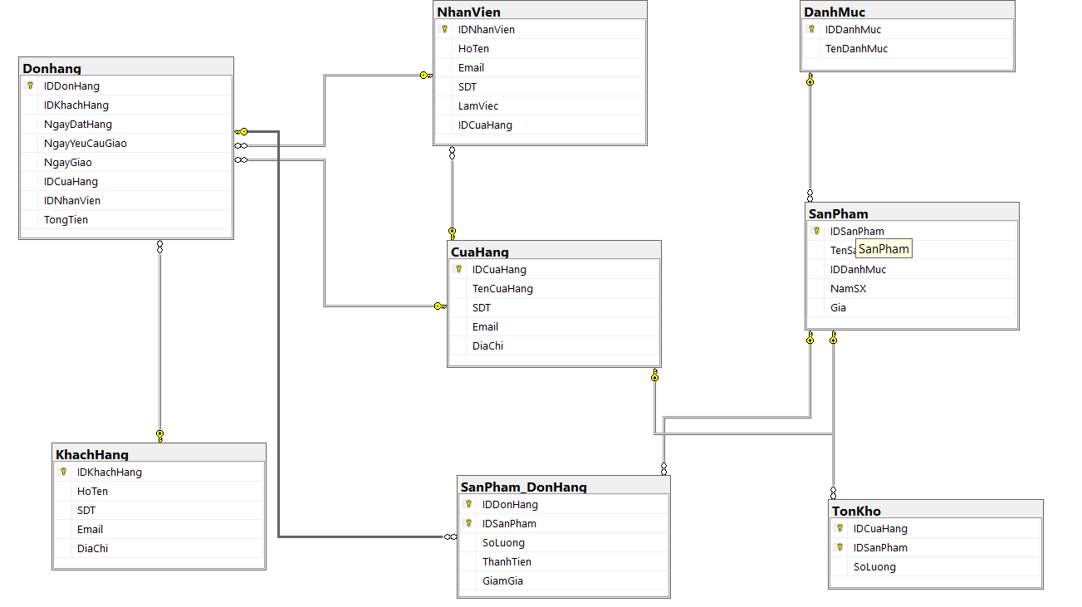

# Lập Trình